漢方薬日中シンポジウム
企業展示会ご出展募集
及び広告協賛募集
のご案内

○開催日 平成２３年１１月９日（水）
○会場 奈良県立文化会館
○参加者数 １３００人（予定）
奈良時代より生薬とゆかりのある奈良県において、中国の生薬生産第２位の甘粛省と「漢方薬日中シンポジウム」を開催することになりました。

● 製薬関係機関、生薬販売業者等、関連企業のご活躍を広く一般の方々に紹介していただくため、「漢方薬日中シンポジウム」において、企業展示会を開催致します。
企業紹介、業務紹介、研究成果、新技術、特許、新製品などご自由に展示内容を構成頂けます。ふるってご出展のお申し込みをいただきますようお願い申し上げます。

●また、製薬関係機関、生薬販売業者等、関連企業のご活躍を広く一般の方々に広報いただくべく、「漢方薬日中シンポジウム」において発行されます講演要旨集において、広告協賛を募集いたします。
企業紹介、業務紹介、研究成果、新技術、特許、新製品などの広報活動のご一環としてふるってお申し込みをいただきますようお願い申し上げます。

奈良県医療政策部薬務課
＜展 示 募 集 要 綱＞
1. 募集小間数 企業展示会 小間： ３０小間（予定）

2. 募集期限 平成23年7月1日（金）～平成23年8月26日（金）

3. 出展料金 小間： 10,000円（予定額変動有り）

4. 展示会場 奈良県立文化会館国際ホールロビー、会議室１，２，３

5. 展示日程（予定） 搬入時間 11月8日（火）14:00～20:00
準備時間 11月9日（水） 9:00～10:00
展示時間 11月9日（水）10:00～17:00
搬出時間 11月9日（水）17:00～19:00

6. 小間 6.小間割 小間の割り当ては事務局にご一任ください。また、会場の都合でお申込みの小間数全てが収容できない場合、締切時点でのお申込より優先的に割当てますのでご了承ください。

7. 出展 7.出展の取り消し 申込書の提出後は原則として取り消しができませんのでご注意ください。

8. 出展 8.出展物の管理 各出展物の管理は出展者が行うものとします。展示期間中の出展物の盗難・紛失・災害等の損害に対しての補償などの責任は一切負えませんのでご注意ください。

9. 出展 9.出展物の配送 搬入日（11/8）以前の会場気付の荷物送付は受け付けできませんのでご注意ください。また紛失等があった場合の保障はできません。

10. 申 10.申し込み方法 出展申込書に必要事項を記載の上、締切日、平成23年8月26日（金）までに、下記まで申し込みください。

〒630-8501 奈良県奈良市登大路町３０番地
奈良県医療政策部薬務課振興係 担当 立本
TEL 0742-27-8673 FAX 0742-27-3029
E-mail narayaku@office.pref.nara.lg.jp

申込書は、ＰＤＦ化してメールにてお送りいただくか、ＦＡＸにてお送りくださるようお願い申し上げます。

11. 請求書と支払 展示料金は小間の調整が終了し、小間割、実施要領の決定と共に御請求申し上げますので、指定の銀行口座へお支払いのほどお願いします。
支払期日：１０月７日（金）

企業展示会小間仕様
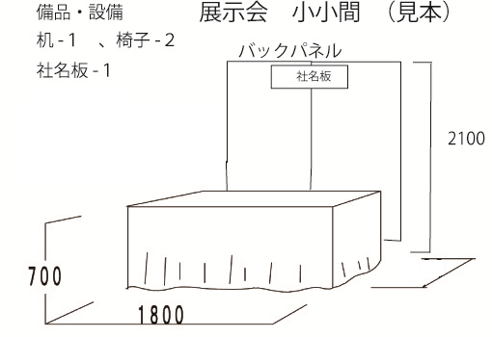
６００

追加料金表
追加オプション備品 料金表(共通) 項 目 | 内 容・単 位 | 料 金 | 設置可能箇所等
電気使用料 | 使用機器１KWあたり | 随時相談 | ※コンセント・スポットライト利用時に発生します。
スポット  ライト | アームスポットライト100W | 随時相談
電気設備 | コンセント2口1セット（100V） | 随時相談

＜広告協賛募集要綱＞
【シンポジウム開催概要】
参加者： 約１３００名
講演要旨集発行数： １３００部

【広告協賛募集媒体】
装丁：Ａ４版 表紙／モノクロ 本文／モノクロ
広告協賛料金（消費税別）
１頁 ２０，０００円
１／２頁 １０，０００円
１／４頁 ５，０００円
入稿版下：完全版下、データ又はフィルムでの入稿をお願いいたします。
※上記価格には、版下制作料金は含まれておりません。

【募集締め切り】
平成２３年８月２６日（金）

10. 申 【申し込み方法】 申込書に必要事項を記載の上、下記あてにＰＤＦ化してメールにてお送りいただくか、あるいはＦＡＸにてご送付下さい。お問い合わせにつきましても、下記までお願いいたします。

〒630-8501 奈良県奈良市登大路町３０番地
奈良県医療政策部薬務課振興係 担当 立本
TEL 0742-27-8673 FAX 0742-27-3029
E-mail narayaku@office.pref.nara.lg.jp

